Логопедическое занятие

Тема: Дифференциация С-Ц
Учитель: Шабалина НВ
Цель:
формирование навыков дифференциации звуков и букв С-Ц в устной и письменной речи.

Задачи:
Обучающая:
-учить детей дифференцировать эти звуки: различать в словах, выделять слова с заданным звуком из фразовой речи, называть слова со звуками с и ц;
-закрепить правильное произношение звуков с—ц,

Развивающая:
-Совершенствование фонематических процессов, навыков звукобуквенного анализа и синтеза;
-развитие внимания, памяти.
-уточнение и активизация словаря.

Воспитывающая:
-воспитывать умение слышать ударное слово в рифмовке; упражнять в произнесении слов с различной громкостью и в разном темпе.

План урока:
1. Орг.момент:
Психологический настрой
Развитие временных представлений:

2.Сообщение темы занятия.

3.Артикуляционная гимнастика.

4.Работа с профилями звуков.

5. Дифференциация с-ц в слогах. Развитие фонематических процессов

6.Чистоговорка

7.Рисование букв С-Ц ниткой на бумаге.

8.Устный диктант слов.

9.Работа с предметными картинками:

10.Пальчиковая гимнастика «Дорожка»

11. Работа в тетрадях «Графический диктант».

Физминутка

12. Дифференциация ц-с в словах.

13.Расширение словаря.

14.Формирование лексико-грамматического строя речи

15. Характеристика звуков.

16. Итог.

17. Рефлексия

18. Оценка деятельности учащихся.

Оборудование:
компьютер, проектор, экран, презентация, карточки для индивидуальной работы «Найди звук», карточки для индивидуальной работы «Характеристика звука», индивидуальное наборное полотно, демонстрационное наборное полотно, таблица «Характеристика звука», карточки для рисования букв, индивидуальные карточки с буквами «С», «Ц», индивидуальные зеркала, тетради, ручки, простые карандаши.

Ход урока:
1. Орг.момент:

Психологический настрой
Придумано кем-то
Просто и мудро
При встрече здороваться.
Доброе утро!
Доброе утро, солнцу и птицам.
Доброе утро, улыбчивым лицам!

-Я хочу вам пожелать, чтобы у всех сегодня было доброе утро, добрый день, а особенно для вас, ведь вы пришли учиться, узнавать много нового.

– вы хотите все учиться? (Да!)
– Значит можно всем садиться

Отгадайте загадку :
На шесте дворец,
Во дворце – певец.
А зовут его… Как? (Скворец – картинка вывешивается на доску)

Развитие временных представлений:
-в какое время года прилетает скворец?
-назовите весенние месяцы по порядку?
-назовите самый короткий месяц весны по названию?
- назовите второй месяц весны?

2. Сообщение темы занятия:
-С какого звука начинается слово «скворец» ? – С
-На какой звук заканчивается? – Ц
-Сегодня мы будем сравнивать звуки [с] - [ц] и буквы которые их обозначают.

– Запишите сегодняшнее число и тему занятия:
Звуки и буквы: С – Ц

3. Артикуляционная гимнастика.
- Скворец поет красивые весенние песни, поднимает людям настроение.
- хотите спеть как скворец?
- давайте проведем артикуляционную гимнастику.
-Работа с зеркалами:

Улыбка -Трубочка.
Месим тесто
Блинчик - Иголочка
Чистим зубки
4.Работа с профилями звуков.
-работа по иллюстрациям профилей

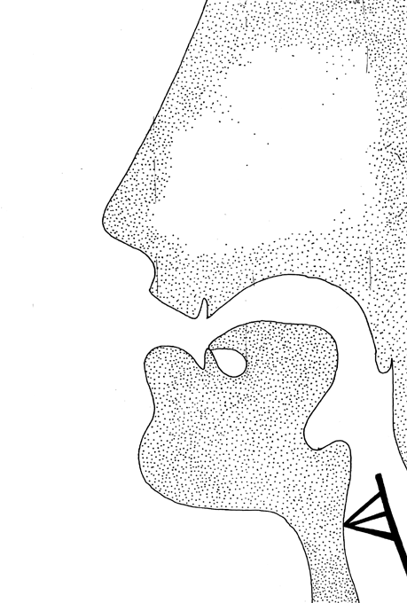
-отработка постановки органов артикуляции при произнесении звуков с-ц с индивидуальным зеркалом.

Слайд
Звук С
кончик языка упирается за нижние зубы, зубы сближаются, глубоко вдохните и, выдыхая воздух, произнесите: С-С-С-С….

– А теперь поднесите тыльную сторону ладони к губам и произнесите долго звук С.

– Чувствуете, какая тоненькая холодная струя воздуха выдыхается?
Слышите свист?
Поэтому он называется «свистящим».
Звук простой.
Голосовые связки отдыхают.

Слайд
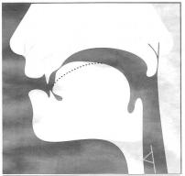
– Уточним и произношение звука Ц.

Звук Ц образуется при слиянии звуков Т и С.
Возьмите зеркало, (каждое движение языка логопед показывает попутно) кончик языка упирается за нижние
передние зубы и одновременно произносятся звуки Т и С.

Вдохните глубоко и, выдыхая воздух, быстро произнесите: ТС.

– Поднесите тыльную сторону ладони к губам и произнесите: ТС.

– Что вы ощущаете? Холодный воздух выдыхается толчком и непродолжительно.
Звук взрывной, сложный.
Голосовые связки отдыхают.

– Таким образом, мы уточнили как произносятся звук С и Ц.

5.Дифференциация с-ц в слогах. Развитие фонематических процессов

-Скворца называют пересмешником. Он может повторять услышанные звуки.
Услышит какой - нибудь звук и может повторить его.

-Давайте попробуем поиграть в такую игру

слайд
-составьте слоги( открытые и закрытые)

-Я буду называть слоги, а вы попробуйте повторить их.
(Повторять слоги с разной интонацией стоя)

ца – са
цо – со
цу – су
цы – сы

са-са-ца
ца-ца-са
цо-со-цо

6.Чистоговорка

-а теперь повторим песенку:
слайд
су — су — су — из колодца воду я несу;
цы — цы — цы — поспели огурцы;
са — са — са — у девицы коса;
цо — цо — цо — у Светы кольцо.

7.Рисование букв С-Ц ниткой на бумаге.
-нарисуйте буквы:
Первый вариант – букву, у которой долгое произношение, какая буква? - С
Второй вариант – букву, которую мы произносим быстро, какая буква? - Ц

8.Устный диктант слов. Ребята, поднимите карточку с буквой, если в слове содержится соответствующий звук. (Цифры, циркуль, станция, ступеньки, насос, акация, стадион, умница, скромник.)

9.Работа с предметными картинками:

-посмотрите на карточки,
-назовите предметы,
-соедините предмет с той буквой, в названии которой вы ее слышите.

10.Пальчиковая гимнастика «Дорожка»

- представим, что наши пальчики – птицы, побежали по дорожке.

11. Работа в тетрадях «Графический диктант».
-Скворцы оставляют на снегу, земле следы от своих лапок, которые состоят из коротких и длинных линий,

-давайте мы зарисуем этот узор.

-я называю вам слова, а вы записываете только звуки, которые слышите в словах С или Ц, но вместо букв будем рисовать длинные и короткие линии.

-звук С мы отметим длинной чертой, т.к произносится долго, протяжно

-звук ц – короткой чертой, т.к произносится быстро, отрывисто.

Например:
свет:
Цвет:

Слова: птица, самолет, яйцо, сок, блюдце, колесо, кольцо.
(у доски работает ученик)
Проверка выполнения.
-назовите слова, какие вы записали?

Физминутка

Стая птиц летит на юг
Небо синее вокруг
Чтоб скорее прилетать
Надо крыльями махать.

Птички начали спускаться
На поляне все садятся
Предстоит им долгий путь
Птичкам надо отдохнуть.

И опять пора в дорогу
Пролететь им надо много
Вот июг. Ура! Ура!
Приземляться нам пора.

12. Дифференциация ц-с в словах.

-Скворец перелётная птица.

- А каких ещё перелётных птиц вы знаете?
(аист, ласточка, соловей, цапля)

слайд
- посмотрите на картинки.

-назовите птиц, вставляя пропущенную букву.

-Скажите, какая картинка не подходит к остальным? Почему? (курица)

-Повторите названия тех птиц, в которых есть звук С

-Повторите названия тех птиц, в которых есть звук Ц

Запишите названия птиц, вставив пропущенные буквы:
Аи_т, ла_точка, _оловей, _апля.

13.Расширение словаря.
- как вы думаете, что делают птицы? Ответы детей

Слайд
Птицы вьют гнёзда.
Откладывают яйца.
Высиживают их.
Выводят птенцов.

14.Формирование лексико-грамматического строя речи
Работа с деформированным предложением.
Я сейчас скажу предложение, а вы поправьте меня.

Птица лететь скворечник.

-составьте предложение из данных слов:

Птица, скворечник, летит, из. (Птица летит из скворечника.) слайд

Птица, в, летит, скворечник. (Птица летит в скворечник.) слайд

-запишите предложения по памяти.

15. Характеристика звуков.
Заполнение таблицы-карточки каждым ребёнком.
На доске карточки- символы выставляют дети

ЗВУКИ | С | Ц
Гласный или согласный?

Твёрдый или мягкий?

Звонкий или глухой?

Простой или сложный?

Губы

Язык

Воздушная струя

Краткий или долгий?

16. Итог.
– Какие звуки мы сегодня учились различать?

– Дайте характеристику этим звукам.

17. Рефлексия
- какое задание вам понравилось выполнять?

-какое задание вы запомнили?

-какое задание вам показалось трудным?

- поднимите руку, кто считает, что у него все получилось?

18. Оценка деятельности учащихся.

Слайд
-составьте слово: молодец, а кто молодец, получает леденец!

– Спасибо всем за занятие, будьте здоровы!

